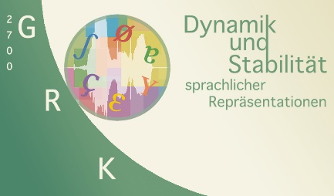

Einladung zum Vortrag

Prof. Dr. Michael Cysouw
Philipps-Universität Marburg

„Die deliziöse Diversität der deutschen Diathesen”

19.04.2023, 12:15-13:45 Uhr (s.t.)
Forschungszentrum Deutscher Sprachatlas, Raum 001, Pilgrimstein 16, 35037 Marburg

Diathese ist eine Satzkonstruktion, die die Rollen des Verbs umgestaltet. Das prototypische Beispiel einer solchen Diathese ist das bekannte werden-Vorgangspassiv. Es gibt jedoch sehr viele andere solche Rollenänderungen, wie Antipassiv, Applikativ, Kausativ usw.
In dieser Präsentation möchte ich die Encyclopaedia of German Diatheses vorstellen (https://langsci-press.org/catalog/book/374). Ziel dieses Buches ist, alle deutschen Diathesen zu katalogisieren. Derzeit sind fast 250 verschiedene deutsche Diathesen beschrieben, teils sehr ergiebig, teils nur für eine Handvoll Verben belegt. Das Hauptziel dieses Buches ist es, diesen Reichtum an grammatikalischen Möglichkeiten einheitlich darzustellen und gleichzeitig zu versuchen, diese Vielfalt zu klassifizieren und zu organisieren. Eine Zusammenfassung der etwa 80 prominentesten Diathesen wird ebenfalls bereitgestellt, darunter viele mit neu geprägten deutschen Namen, da die meisten dieser Diathesen noch keinen deutschen Namen hatten.

Es mag überraschen, dass es im Deutschen so viele verschiedene Diathesen gibt, aber mein Eindruck ist, dass Deutsch in dieser Hinsicht keine Ausnahme unter den Sprachen der Welt darstellt. Ich gehe davon aus, dass alle Sprachen eine ähnliche Fülle unterschiedlicher Konstruktionen haben, einen Satz um ein lexikalisches Prädikat herum zu konstruieren. In gewissem Sinne ermöglicht eine Diathese den Ausdruck einer bestimmten Perspektive auf das beschriebene Ereignis, etwas, das wohl ein allgemeiner Wunsch aller Sprachbenutzer ist.
Nebst den Diathesen zielt dieses Buch auch darauf ab, ihr Gegenstück vollständig zu katalogisieren: die Epithese. Eine Epithese ist eine abgeleitete Satzstruktur, bei der die Kennzeichnung der Verbrollen konstant bleibt. Im Grunde sind dies die grammatikalisierten Konstruktionen, die Tempus-Aspekt-Modus-Evidenz im Deutschen ausdrücken. Die Liste der Epithesen ist ebenfalls ziemlich lang (ungefähr 40 Konstruktionen), aber sie ist um einiges kleiner als die Liste der Diathesen (ungefähr 80 Konstruktionen). Dies weist darauf hin, dass es sich bei der Diathese aus rein grammatikalischer Sicht um ein doppelt so aufwändigeres Thema handelt als bei der Epithese.

Wir freuen uns auf Ihre Teilnahme!

